### 1、适配器环境

系统基本配置：

不带证书的适配器linux环境：ubuntu22.04；

如果出现未找到动态链接库（在上传github之后动态链接库可能出现问题），可以在环境中配置相应的动态链接库，当cmake无法链接动态链接库的时候，程序会调用系统默认的动态链接库。此时安装方法见<https://github.com/eclipse/paho.mqtt.cpp>，安装后的库在/usr/local/lib。

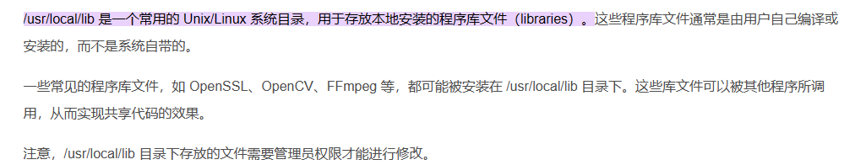

1.安装环境依赖

先安装gcc，g++，cmake

一般环境依赖安装

sudo apt-get install build-essential gcc make cmake cmake-gui cmake-curses-gui

sudo apt-get install libssl-dev

sudo apt-get install doxygen graphviz

mosquitto安装：

sudo apt install mosquito

sudo apt install mosquitto-clients

2. Building the Paho C library

git clone https://github.com/eclipse/paho.mqtt.c.git

cd paho.mqtt.c

git checkout v1.3.13

cmake -Bbuild -H. -DPAHO_ENABLE_TESTING=OFF -DPAHO_BUILD_STATIC=ON -DPAHO_WITH_SSL=ON -DPAHO_HIGH_PERFORMANCE=ON

sudo cmake --build build/ --target install

sudo ldconfig

3. Building the Paho C++ library

git clone https://github.com/eclipse/paho.mqtt.cpp

cd paho.mqtt.cpp

cmake -Bbuild -H. -DPAHO_BUILD_STATIC=ON -DPAHO_BUILD_DOCUMENTATION=ON -DPAHO_BUILD_SAMPLES=ON

sudo cmake --build build/ --target install

sudo ldconfig

带证书的适配器linux环境：ubuntu20.04。

### 2、ubuntu网卡配置

(1) 修改网卡配置文件

sudo cp /etc/netplan/00-installer-config.yaml /etc/netplan/00-installer-config.bak

sudo vim /etc/netplan/00-installer-config.yaml

(2) 将dhcp4从true改为false,注意左方括号左边有一个空格,ip和dns有方括号，默认网关不需要括号

addresses: [10.12.188.22/25]

gateway4: 10.12.188.126

nameservers:

addresses: [202.114.0.242,202.114.0.131]

(3) 应用配置及禁用启用对应网卡

sudo netplan apply

ip link set ens3 down

ip link set ens3 up

(4) 查看修改后的ip

ip addr show

### 3.运行适配器的一些错误说明

（1）

运行适配器出现错误：

what(): [json.exception.parse_error.101] parse error at line 1, column 1: syntax error while parsing value - unexpected end of input; expected '[', '{', or a literal

Aborted (core dumped)

解决方法：一般是适配器相关配置文件路径存在问题

（2）

错误：对于有的命令适配器没有反应

解决方法：注意适配器订阅发布的topic

### 4.使开发板上网——开发板和笔记本网线连接(笔记本每次重启可能都需要设置一下)

（1）在windows搜索栏，搜索“网络状态”

（2）​选择更改网络适配器

​​（3）右击WLAN选择属性，按步骤点击

（4）设置共享WLAN，其中第③步，你开发板和电脑有线连接，用的是哪个网卡，就选择哪。

